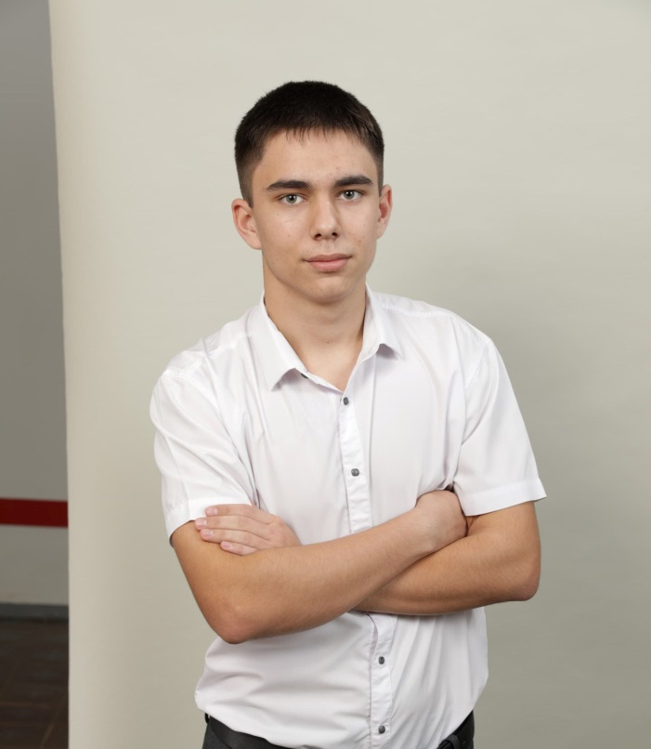
ВЫБОРЫ ПРЕЗИДЕНТА ШКОЛЫ 2024!
КАНДИДАТ В ПРЕЗИДЕНТЫ
Волошин Никита Александрович

ПРЕДВЫБОРНАЯ ПРОГРАММА:
1. Поддержка инициатив учеников. Создание “инкубатора идей”, где любой ученик сможет предложить свою идею для улучшения школьной жизни и поддержки её реализации. А также регулярные встречи с учениками для обсуждения актуальных вопросов и предложений.
2. Прозрачность и открытость. Публикация отчётов о проделанной работе президиума, чтобы вы всегда могли видеть, над чем мы работаем. Еще создание “ящика идей”, куда каждый сможет анонимно оставить свои пожелания и комментарии.
3. Поддержка школьных традиций. Укрепление духа единства через праздники и мероприятия, такие как выпускные, дни открытых дверей и спортивные состязания.
4.Поддержка волонтерских инициатив и благотворительных акций для помощи тем, кто в этом нуждается.
5. Создание почтового ящика Президента школы для вопросов и предложений

6. Ввести день самоуправления во время дня учителя, чтобы дети из старших классов проводили уроки вместо учителей.

НЕМНОГО О СЕБЕ: Здравствуйте, дорогие друзья! Меня зовут Волошин Никита, я учусь в 10 «А» классе. Мне 16 лет. Мои любимые предметы – это математика, информатика, география, ну и конечно физкультура. Я также занимаюсь программированием, спортом (баскетбол, волейбол), волонтёрством.
Я всегда стремлюсь помогать своим товарищам и делать нашу школу лучше. Уверен, что вместе мы можем достичь больших высот. Моя мечта — создать такую атмосферу в нашей школе, где каждый сможет развиваться, учиться и чувствовать себя комфортно.
В этом году я решил баллотироваться на пост президента нашей школы, чтобы реализовать идеи, которые помогут нам стать ещё более дружной и успешной командой!

